Onze vrijwilliger Siebren Koek voor de klas van groep 7 en 8.

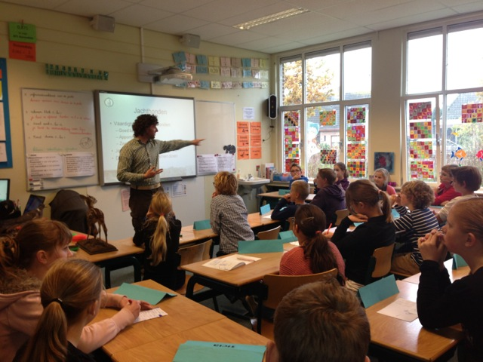

Een ieder luistert aandachtig naar zijn uitleg.

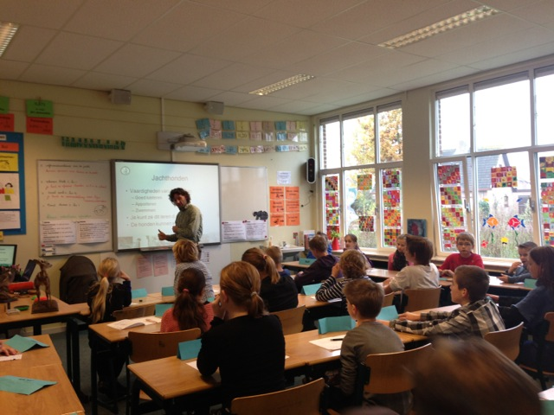

Ook voor de meegebrachte opgezette dieren is veel belangstelling.

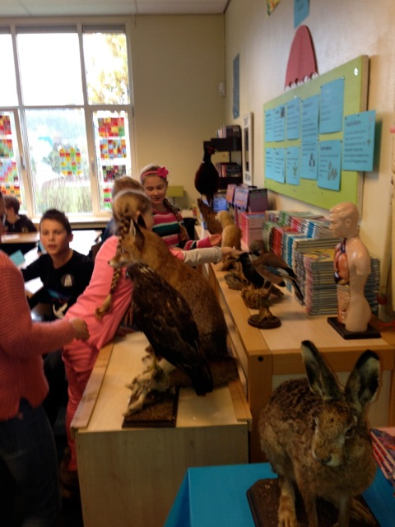

Na de pauze in de buitenlucht voor de demonstratie met een hond.

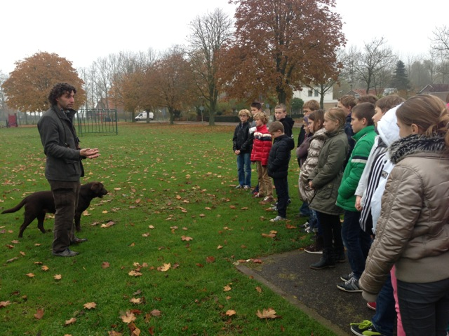

Vast zetten van de hond. Blijf tíe zitten? 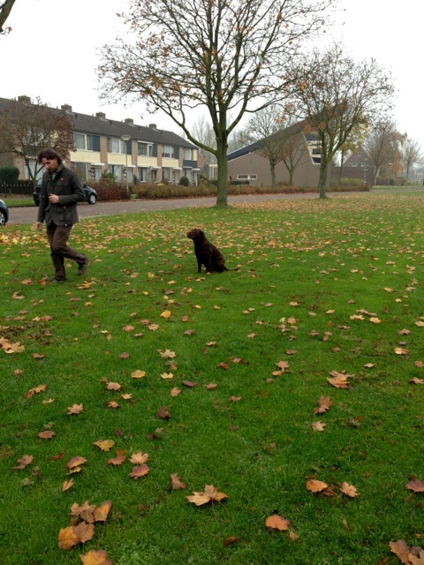

De kinderen leren dat een goed afgerichte hond belangrijk is bij de jacht.

Geheel rechts Arie Vroege, bestuurslid/vrijwilliger WBE Land van Altena

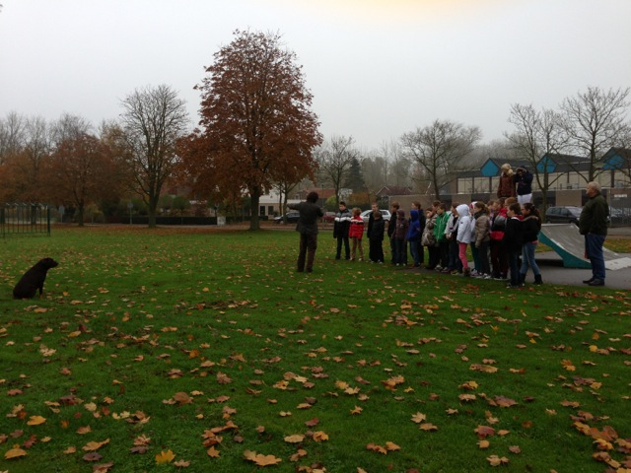

Siebren geeft uitleg over de dummy.

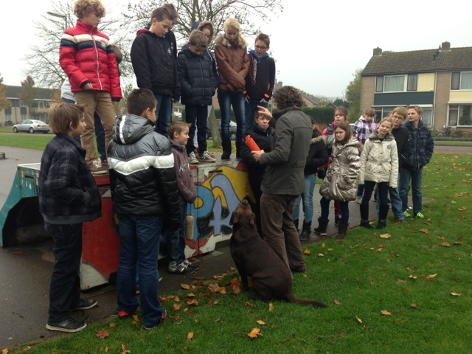

De hond blijft gefocust op de dummy.

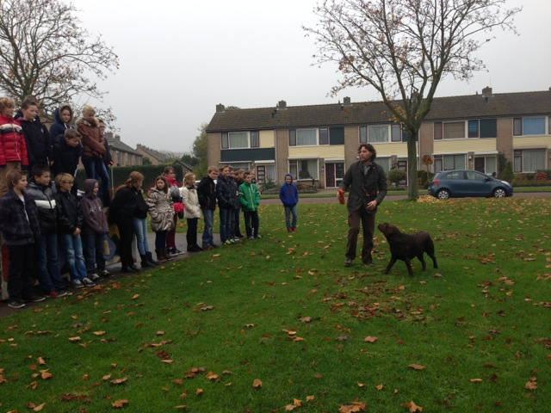

De kinderen mogen het ook zelf eens proberen.

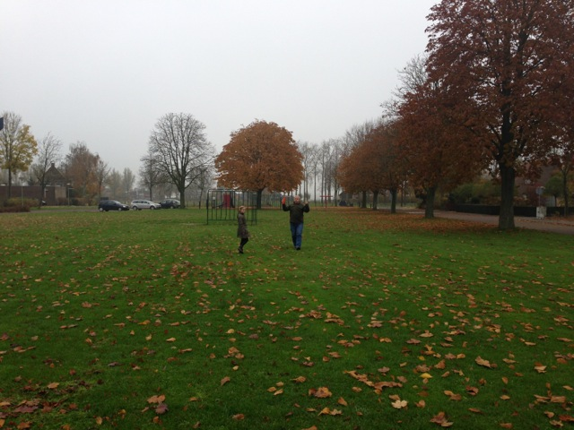

De kinderen hebben ook contact met de hond.

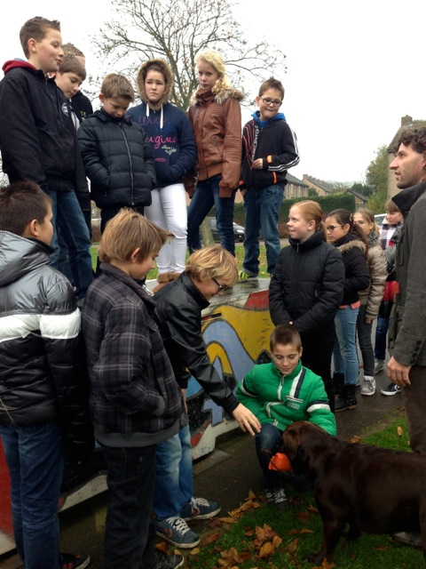

Voor meer informatie over het Scholenproject, kunt u contact opnemen met Wild Beheer Eenheid “Land van Altena”, via onderstaand e-mailadres.

[secretariaatwbe@hetnet.nl](mailto:secretariaatwbe@hetnet.nl)